

Collège Jean Monnet
BP 8 – 17170 - Courçon
☎ 05 46 01 61 16
 05 46 01 64 55
Émail : ce.0170007r@ac-poitiers.fr

Brevet Informatique et Internet

B2i

Textes concernant le B2i :
Boen : http://www.education.gouv.fr/bo/2006/42/MENE0602673C.htm
Académie de Poitiers : http://www.ac-poitiers.fr/voir.asp?p=tpi/b2i/index.htm
Educnet : http://www2.educnet.education.fr/sections/formation/certification/b2i/
Eduscol : http://eduscol.education.fr/D0053/accueil.htm

Mot de Madame le Principale

Enseigner les technologies de l’information fait partie désormais des missions assurées par l’école à tous les niveaux de formation. C’est un savoir de culture générale, qui constitue la formation de base stipulée dans le socle commun des connaissances.
A compter de la rentrée 2007, cet enseignement est aussi une obligation à tous les niveaux du collège puisqu’il conditionne en 2008 l’obtention du Diplôme National du Brevet pour les élèves de 3ème.

Pour notre établissement situé dans un environnement rural, c’est un enjeu fort que d’assurer cet enseignement qui permettra à nos élèves de développer leur culture, de s’ouvrir, d’apporter des outils susceptibles d’accomplir avec succès leur scolarité, la poursuite de leur formation, de construire leur avenir personnel et professionnel, et un fort moyen d’insertion. C’est également un excellent outil de formation à la citoyenneté qui contribue à rendre les élèves acteurs de leur évaluation, à développer l’esprit critique indispensable à la formation d’un citoyen responsable.

C’est, enfin, un outil de valorisation pour certains élèves qui trouvent là le moyen de certifier une compétence acquise hors-l’école.

Je n’ignore pas que certains d’entre-vous ont déjà intégré cette pratique pédagogique qui permet la validation des compétences acquises.

Cependant cet effort doit être partagé par tous.

Il nous appartient donc d’organiser cet enseignement et la validation des compétences au sein de toutes les disciplines.

Aussi est-il de notre responsabilité que de faire évoluer nos pratiques pour adapter notre enseignement aux évolutions du métier en accord avec les évolutions de notre société très axée, que nous le voulions ou non, sur l’information et la communication.

Nous trouvons là un moyen d’enrichir notre pratique personnelle et professionnelle ; une pratique partagée par tous au sein de l’établissement apporte cohérence et efficacité.

C’est pourquoi, des temps seront équitablement aménagés pour assurer à tous la formation nécessaire et ceci, le plus rapidement possible, de façon à ce que chacun soit à même de valider les compétences exigibles pour nos élèves.

Le présent guide élaboré par M. SEGOUAT, coordonnateur B2I, est déjà un premier élément de cette formation. Une séquence d’information sera également proposée dès la rentrée. Par la suite, nous examinerons ensemble vos besoins afin de dégager les temps de formation qui s’imposent.

C’est une priorité pour l’établissement au cours de cette année scolaire que de réussir à former tous les enseignants.

Je sais pouvoir compter sur votre engagement pour en comprendre les enjeux afin d’assurer, dans ce domaine, l’enseignement de qualité qui a toujours été le vôtre.

Maria BARDON

Quelques repères du B2i
Tout au long de leur cursus, les élèves acquièrent progressivement 3 niveaux : le «B2i école», le «B2i collège», le «B2i lycées».
Le B2i atteste l'acquisition d'un ensemble de compétences dans cinq domaines identiques pour les trois niveaux du B2i.
Le B2i collège sera pris en compte lors de la délivrance du diplôme national du brevet, à compter de la session 2008.
Le suivi des compétences acquises est intégré au livret scolaire.

Validation des compétences
Les feuilles de position sont renseignées en ligne sur Gibii accessible par le site du collège (http://clg.jmonnet.free.fr).
La validation se fait à la demande de l'élève, lorsqu'il estime avoir acquis une compétence.
L'élève est invité à argumenter sa demande en précisant les situations dans lesquelles il a acquis, puis utilisé cette compétence.
Tout enseignant peut valider une compétence constatée dans le cadre des activités pédagogiques (disciplinaires, interdisciplinaires ou transversales).
Une compétence ne peut pas être validée en situation d'apprentissage. Elle ne sera validée que si l'élève est capable de la réutiliser dans d'autres situations.

Délivrance des attestations
Pour chaque niveau, le B2i est acquis lorsque :
- 80% des items sont validés (23 sur 29 au collège).
- au moins la moitié des items de chacun des domaines est validée,
- au moins deux disciplines figurent sur la feuille de position.

L'attestation est délivrée par le chef d'établissement sur proposition de l'équipe pédagogique ou du conseil de classe.

Domaine 1 : S’approprier un environnement informatique de travail

Connaissances associées :
Un environnement informatique permet d'acquérir, stocker, traiter des données codées pour produire des résultats. Les environnements informatiques peuvent communiquer entre eux et en particulier en réseau.
École :
maîtriser les fonctions de base.

E1.1 Je sais désigner et nommer les principaux éléments composant l'équipement informatique que j'utilise.
E1.2 Je sais allumer et éteindre l'équipement informatique ; je sais lancer et quitter un logiciel.
E1.3 Je sais déplacer le pointeur, placer le curseur, sélectionner, effacer et valider.
E1.4 Je sais accéder à un dossier, ouvrir et enregistrer un fichier.
Collège :
utiliser son espace de travail dans un environnement en réseau.

C1.1 Je sais m'identifier sur un réseau ou un site et mettre fin à cette identification.
C1.2 Je sais accéder aux logiciels et aux documents disponibles à partir de mon espace de travail.
C1.3 Je sais organiser mes espaces de stockage.
C1.4 Je sais lire les propriétés d'un fichier : nom, format, taille, dates de création et de dernière modification.
C1.5 Je sais paramétrer l’impression (prévisualisation, quantité, partie de documents…).
C1.6 Je sais faire un autre choix que celui proposé par défaut (lieu d’enregistrement, format, imprimante…).
Lycée :
gérer son espace de travail dans un environnement réseau.

L1.1 Je sais choisir les services, matériels et logiciels adaptés à mes besoins.
L1.2 Je sais structurer mon environnement de travail.
L1.3 Je sais régler les principaux paramètres de fonctionnement d’un périphérique selon mes besoins.
L1.4 Je sais paramétrer un logiciel selon mes besoins.
L1.5 Je sais m’affranchir des fonctions automatiques des logiciels (saisie, mémorisation, mot de passe, correction orthographique, incrémentation...).
L1.Optionnel 1 je sais utiliser une plate-forme de travail de groupe.

Domaine 2 : Adopter une attitude responsable

Connaissances associées :
Des lois et des règlements régissent l'usage des TIC. La validité des résultats est liée à la validité des données et des traitements informatiques.
École :
prendre conscience des enjeux citoyens de l’usage de l’informatique et de l’internet et adopter une attitude critique face aux résultats obtenus.

E2.1 Je connais les droits et devoirs indiqués dans la charte d’usage des TIC de mon école.
E2.2 Je respecte les autres et je me protège moi- même dans le cadre de la communication et de la publication électroniques.
E2.3 Si je souhaite récupérer un document, je vérifie que j'ai le droit de l'utiliser et à quelles conditions.
E2.4 Je trouve des indices avant d’accorder ma confiance aux informations et propositions que la machine me fournit.
Collège :
être un utilisateur averti des règles et des usages de l'informatique et de l'internet.

C2.1 Je connais les droits et devoirs indiqués dans la charte d’usage des TIC et la procédure d'alerte de mon établissement.
C2.2 Je protège ma vie privée en ne donnant sur internet des renseignements me concernant qu’avec l’accord de mon responsable légal.
C2.3 Lorsque j’utilise ou transmets des documents, je vérifie que j’en ai le droit.
C2.4 Je m'interroge sur les résultats des traitements informatiques (calcul, représentation graphique, correcteur...).
C2.5 J’applique des règles de prudence contre les risques de malveillance (virus, spam...).
C2.6 Je sécurise mes données (gestion des mots de passe, fermeture de session, sauvegarde).
C2.7 Je mets mes compétences informatiques au service d'une production collective.
Lycée :
être un utilisateur impliqué des règles et des usages de l'informatique et de l' internet.

L2.1 Je connais la charte d’usage des TIC de mon établissement.
L2.2 Je protège ma vie privée en réfléchissant aux informations personnelles que je communique.
L2.3 J’utilise les documents ou les logiciels dans le respect des droits d’auteur et de propriété.
L2.4 Je valide, à partir de critères définis, les résultats qu’un traitement automatique me fournit (calcul, représentation graphique, correcteur...).
L2.5 Je suis capable de me référer en cas de besoin à la réglementation en vigueur sur les usages numériques.
L2.6 Je sais que l’on peut connaître mes opérations et accéder à mes données lors de l’utilisation d’un environnement informatique.
L2.7 Je mets mes compétences informatiques à la disposition des autres.

Domaine 3 : Créer, produire, traiter, exploiter des données

Connaissances associées :
l'adéquation entre la nature des données et le type de logiciel détermine la pertinence du résultat des traitements.
École :
écrire un document numérique.

E3.1 Je sais produire et modifier un texte, une image ou un son.
E3.2 Je sais saisir les caractères en minuscules, en majuscules, les différentes lettres accentuées et les signes de ponctuation.
E3.3 Je sais modifier la mise en forme des caractères et des paragraphes.
E3.4 Je sais utiliser les fonctions copier, couper, coller, insérer, glisser, déposer.
E3.5 Je sais regrouper dans un même document du texte ou des images ou du son.
E3.6 Je sais imprimer un document.
Collège :
composer un document numérique.

C3.1 Je sais modifier la mise en forme des caractères et des paragraphes, paginer automatiquement.
C3.2 Je sais utiliser l’outil de recherche et de remplacement dans un document.
C3.3 Je sais regrouper dans un même document plusieurs éléments (texte, image, tableau, son, graphique, vidéo…).
C3.4 Je sais créer, modifier une feuille de calcul, insérer une formule.
C3.5 Je sais réaliser un graphique de type donné.
C3.6 Je sais utiliser un outil de simulation (ou de modélisation) en étant conscient de ses limites.
C3.7 Je sais traiter un fichier image ou son à l’aide d’un logiciel dédié notamment pour modifier ses propriétés élémentaires.
Lycée :
concevoir, réaliser et publier des documents numériques.

L3.1 Je sais créer et modifier un document numérique composite transportable et publiable.
L3.2 Je sais insérer automatiquement des informations dans un document (notes de bas de pages, sommaire...).
L3.3 Je sais utiliser des outils permettant de travailler à plusieurs sur un même document (outil de suivi de modifications...).
L3.4 Je sais utiliser ou créer des formules pour traiter les données.
L3.5 Je sais produire une représentation graphique à partir d’un traitement de données numériques.
L3.6 Dans le cadre de mes activités scolaires, je sais repérer des exemples de modélisation ou simulation et je sais citer au moins un paramètre qui influence le résultat.
L3.7 Je sais publier un document numérique sur un espace approprié.
L3.Optionnel 1 je sais utiliser un modèle de document.

Domaine 4 : S’informer, se documenter.

Connaissances associées :
les outils de recherche utilisent des critères de classement et de sélection de l'information.
École :
lire un document numérique. Chercher des informations par voie électronique. Découvrir les richesses et les limites des ressources de l'internet.

E4.1 Je sais utiliser les fenêtres, ascenseurs, boutons de défilement, liens, listes déroulantes, icônes et onglets.
E4.2 Je sais repérer les informations affichées à l'écran.
E4.3 Je sais saisir une adresse internet et naviguer dans un site.
E4.4 Je sais utiliser un mot-clé ou un menu pour faire une recherche.
Collège :
chercher des informations par voie électronique. Découvrir les richesses et les limites des ressources de l'internet.

C4.1 Je sais rechercher des références de documents à l’aide du logiciel documentaire présent au CDI.
C4.2 Je sais utiliser les fonctions principales d'un logiciel de navigation sur le web (paramétrage, gestion des favoris, gestion des affichages et de l'impression).
C4.3 Je sais utiliser les fonctions principales d'un outil de recherche sur le web (moteur de recherche, annuaire...).
C4.4 Je sais relever des éléments me permettant de connaître l’origine de l’information (auteur, date, source…).
C4.5 Je sais sélectionner des résultats lors d'une recherche (et donner des arguments permettant de justifier mon choix).
Lycée :
construire une démarche de recherche autonome en prenant en compte les richesses et les limites des ressources d' Internet.

L4.1 Je sais interroger les bases documentaires à ma disposition.
L4.2 Je sais utiliser les fonctions avancées des outils de recherche sur internet.
L4.3 Je sais énoncer des critères de tri d’informations.
L4.4 Je sais constituer une bibliographie incluant des documents d’origine numérique.
L4.Optionnel 1 : je sais utiliser des outils de veille documentaire

Domaine 5 : Communiquer, échanger

Connaissances associées :
il existe des outils de communication permettant des échanges en mode direct ou en mode différé.
École :
échanger avec les technologies de l’information et de la communication.

E5.1 Je sais envoyer et recevoir un message.
E5.2 Je sais dire de qui provient un message et à qui il est adressé.
E5.3 Je sais trouver le sujet d’un message.
E5.4 Je sais trouver la date d'envoi d'un message.
Collège :
communiquer échanger et publier avec les technologies de l'information et de la communication.

C5.1 Lorsque j'envoie ou je publie des informations, je réfléchis aux lecteurs possibles en fonction de l'outil utilisé.
C5.2 Je sais ouvrir et enregistrer un fichier joint à un message ou à une publication.
C5.3 Je sais envoyer ou publier un message avec un fichier joint.
C5.4 Je sais utiliser un carnet d’adresses ou un annuaire pour choisir un destinataire.
Lycée :
échanger avec les technologies de l’information et de la communication de façon autonome.
L5.1 Je sais choisir le service de communication selon mes besoins.
L5.2 Je sais organiser mes espaces d’échange (messagerie, travail de groupe...).
L5.3 Je sais adapter le contenu des informations transmises sur lecteurs potentiels : niveau de langage, forme, contenu, taille, copie.
L5.Optionnel 1 : je sais paramétrer un logiciel de messagerie pour récupérer mon courrier électronique.
L5.Optionnel 2 : je sais gérer des groupes de destinataires.

Mise en oeuvre du B2i, rentrée 2007

Les objectifs

objectif 1 :
Tous les élèves de 3ème doivent avoir leur B2i en fin d'année (début juin au plus tard), ceux de 4ème doivent avoir validé au moins 75% des items, ceux de 5ème au moins 50% et ceux de 6ème au moins 25%.

moyens :
- inciter régulièrement les élèves à demander la validation d'items,
- mobiliser au maximum les enseignants à valider les demandes.

objectif 2 :
Tous les enseignants doivent être capables de valider tous les items, (« tous les enseignants ont vocation à valider les items constitutifs des compétences... » Bo n°42).

moyens :
- mettre en place un accompagnement B2i,
- poursuivre la formation continue TICE.

Les acteurs

les élèves
- chaque élève reçoit la fiche de position B2i à signer et faire signer par les parents,
- une explication du fonctionnement du B2i est donnée en début d'année par le professeur principal, (à défaut par le GAG)
- un rappel constant doit-être effectué par les professeurs tout au long de l'année.

les professeurs
- reçoivent le livret B2i rappelant les items des trois niveaux et la procédure Gibii,
- valident régulièrement sur Gibii. Un petit calcul montre qu'il suffit de valider 4 items par semaine (¼ d'heure) pour atteindre l'objectif fixé,
- peuvent demander au professeur principal la validation sans demande pour la classe entière d'un ou plusieurs items (5 au maximum).

le professeur principal

en début d'année :
- distribue la fiche de position en expliquant que le B2i se déroule sur les 4 années du collège et qu'il faut absolument l'avoir validé pour obtenir le brevet.
L'objectif est l'obtention de 25% des items par an. Il y a 29 items en tout, la validation d'au moins 7 à 8 items par an est raisonnable.
- explique la « philosophie » du B2i :
- ce sont les élèves qui demandent la validation sur Gibii,
- tous les enseignants sont aptes à valider les items (il faut donc que les explications soient claires et argumentées).

tout au long de l'année :
- rappelle qu'il faut demander la validation des items.
- suit la progression des élèves avec l'outil statistique GiBii et du site du collège.

Utilisation de Gibii
Login
C'est le même que celui qui a servi pour se connecter au réseau (4 premières lettres du nom + quatre premières lettres du prénom le tout en minuscules).
Mot de passe
Normalement le même que celui qui vous a permis de vous connecter au réseau, cependant pendant à la bascule de la nouvelle année il pourrait être perdu.
Le mot de passe générique est alors votre date de naissance (JJ/MM) ou 01/01 et en désespoir de cause contactez votre GAG.
Connexion professeur
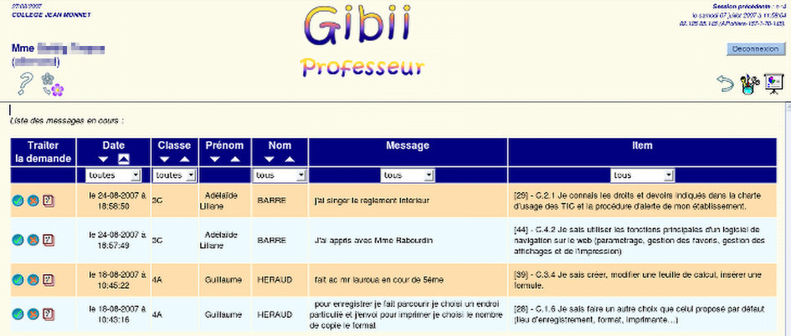
Page d'accueil après connexion en utilisateur professeur.

A votre disposition cinq icônes,
 | Lien vers le Wiki-gibii de l'académie de Bordeaux.
 | Permet de modifier l'apparence de l'interface.
 | Permet d'annuler une validation récente.
 | Donne accès à la page de configuration de votre compte.  Ne pas hésiter à mettre à jour votre date de naissance.  Par défaut, tous les profs peuvent valider tous les items dans toutes les classes.
 | Permet de gérer l'avancement des classes.

deux boutons de validation de l'item et deux boutons d'information.
 | Acceptation de l'item.
 | Refus de l'item.
 | Affichage des autres professeurs concernés par l'item.
 | L'item a déjà été refusé

Connexion professeur principal
En plus des fonctionnalités précédentes, le professeur principal est gestionnaire adjoint et possède des compétences supplémentaires.
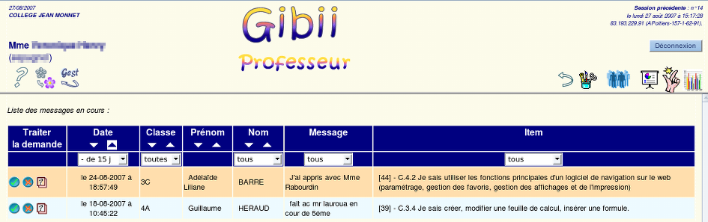
Bandeau supérieur de l'interface professeur/gestionnaire-adjoint.

 | Permet de passer de l'interface de professeur à celle de gestionnaire adjoint / Chef d'établissement
 | Gestion des groupes (non utilisé au collège).
 | Validation partielle sans demande préalable.  Sert à valider pour la classe entière un item sans que les élèves le demandent.
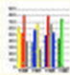 | Résultats détaillés par élève et impression des feuilles de positions.

Interface gestionnaire-adjoint
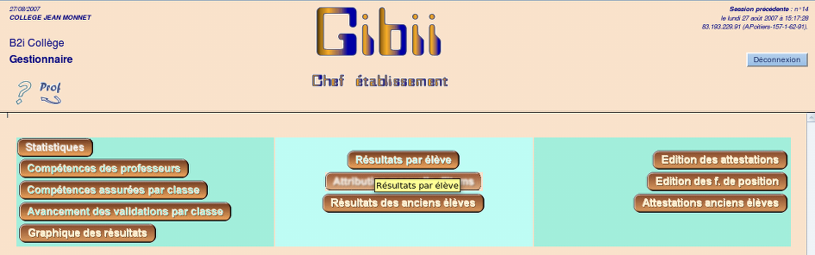

Interface du gestionnaire-adjoint / Chef d'établissement

Cette interface propose en plus au professeur principal des outils de suivi des validations des items, un « petit » module statistique et la possibilité d'éditer les attestations B2i.

Les bulletins scolaires
C'est une procédure automatisée qui intégrera l'état des validations du B2i dans le bulletin de notes.

Statistiques
Un suivi des élèves est disponible sur le site du collège dans matières/b2i.

Procédure d’alerte académique
Depuis le 26 février 2004 les rectorats sont tenus d’organiser la protection des élèves utilisant Internet dans les établissements scolaires de leur académie.
Malgré les filtrages en place, des incidents peuvent survenir, qui doivent être traités avec vigilance, selon une chaîne d’alerte connue de tous les chefs d’établissement.
L’utilisation de cette chaîne d’information doit avoir lieu dans les situations suivantes :
- découverte d’un site Internet inapproprié dans le cadre pédagogique et non bloqué par le dispositif de sélection ou de contrôle mis en œuvre par l’établissement ou l’école ;
- découverte d’un site Internet approprié dans le cadre pédagogique et injustement bloqué ;
- consultation par un ou plusieurs élèves de sites Internet inappropriés dans le cadre pédagogique ;
- demande de la part des médias d’explication en cas d’incident ;
- découverte d’un site Internet illégal au regard de la loi française.

Pour les établissements du secondaire, en cas d’incident, les membres de l’équipe pédagogiques informent le chef d’établissement.
Depuis juillet 2006 le Brevet Informatique et Internet (B2i) niveau collège attire l’attention sur la nécessité d’informer les élèves de l’existence de cette procédure d’alerte.
Les textes officiels sont ici : http://www.educnet.education.fr/aiedu/guide7.htm

accompagnement B2i réunion(s) d'harmonisation pour la validation des items.
formation continue TICE mise en place de stages TICE : débutants, confirmés.
Gentil Administrateur Gibii
gentil administrateur Gibii

